Zabytki Głogowa
1. Wstaw tabelę
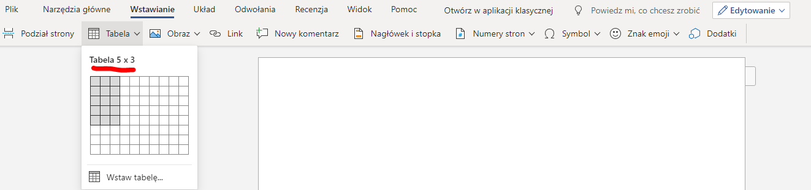

2. Scal komórki w pierwszym wierszu
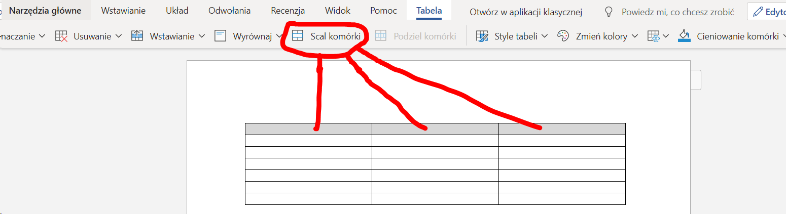

3. Wpisz tytuł
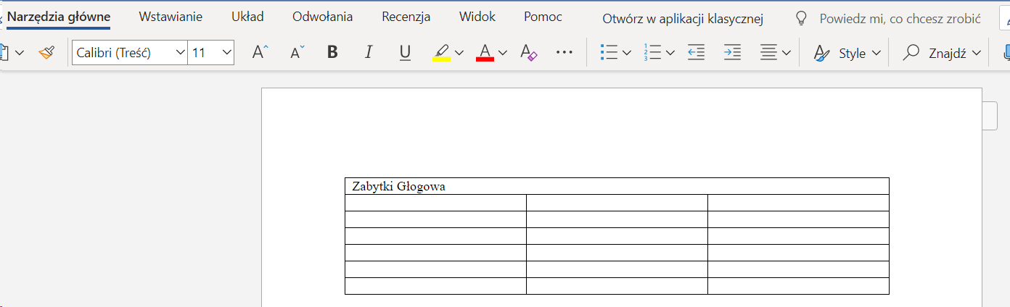

4. Uzupełnij pozostałe komórki wg wzoru poniżej (wpisz w wyszukiwarce: zabytki głogowa wikipedia)
UWAGA! Tekst wklejamy używając kombinacji klawiszy CTRL+SHIFT+V
Zdjęcia wklejamy używając kombinacji klawiszy CTRL+V
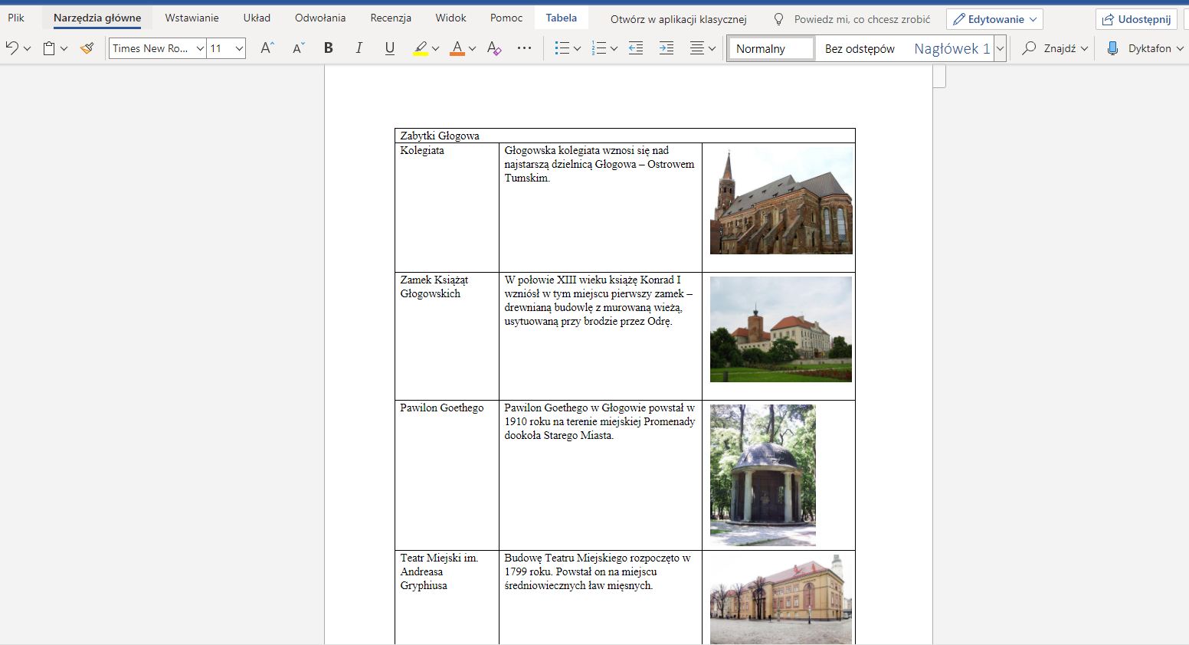

5. Zaznacz tytuł. Ustaw wielkość czcionki 28, pogrub.
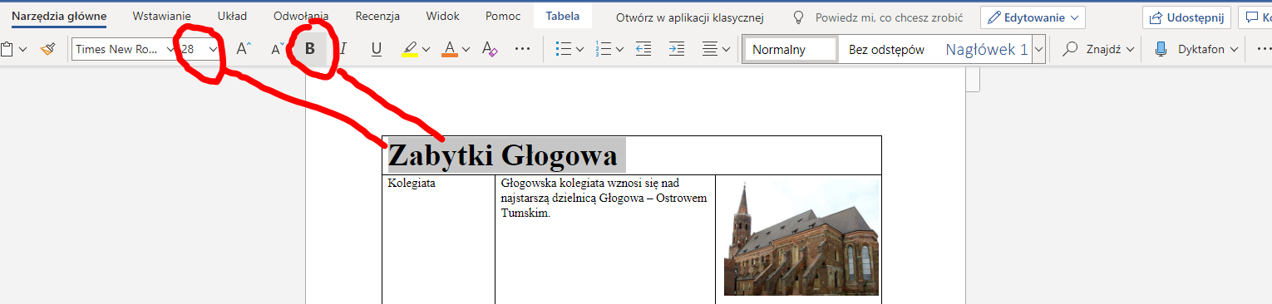

6. Wybierz styl tabeli
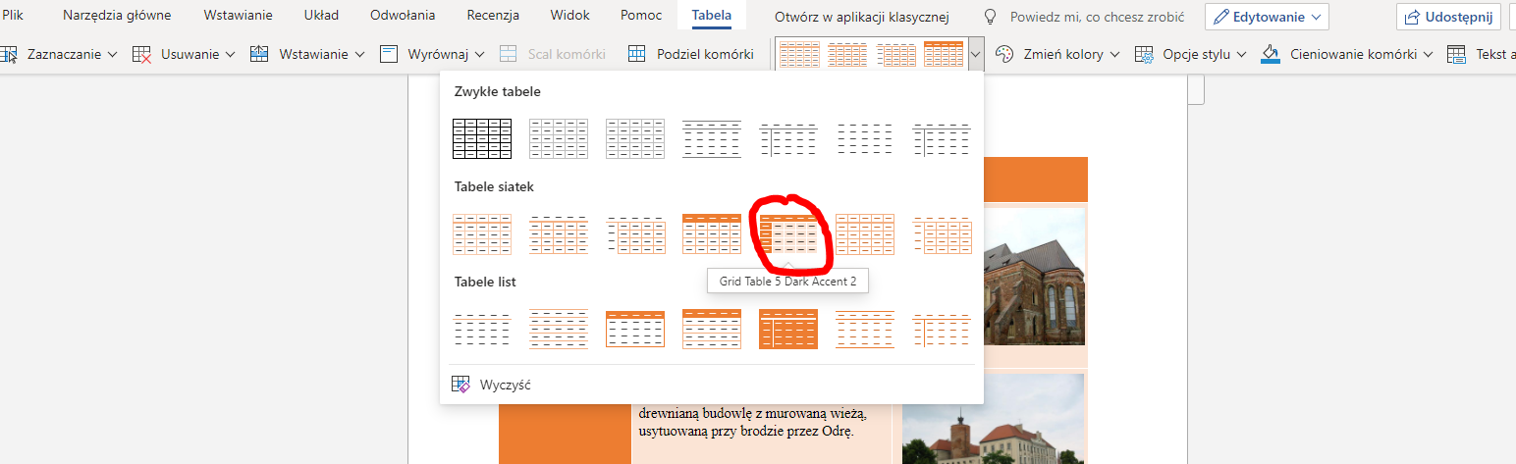
7. Zaznacz wszystkie komórki tabeli i wyrównaj je do środka
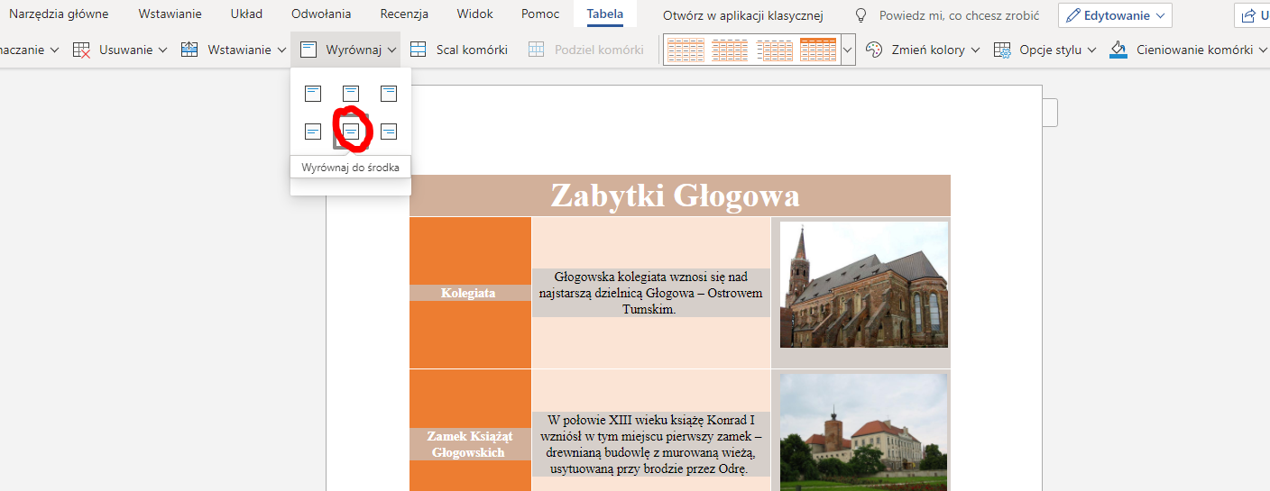

8. Efekt końcowy
